SERVIÇO PÚBLICO FEDERAL
Conselho de Arquitetura e Urbanismo do Brasil

Gerênci a Geral

Portaria Gerência Geral nº 57 , de 9 de julho de 2018

Promove substituição temporária no Quadro de Pessoal Efetivo do CAU/BR, e dá outras providências.

O Gerente Geral do Conselho de Arquitetura e Urbanismo do Brasil (CAU/BR) , no uso das atribuições que lhe confere a Portaria PRES nº 55, de 21 de fevereiro de 2014, atendendo ao disposto na Portaria Normativa nº 33, de 17 de abril de 2015, combinada com a Portaria Normativa nº 48, de 11 de agosto de 2016, e tendo em vista o contido no Memo. CAU/BR nº352/2018-GERAD e tendo em vista a Portaria Presidencial nº 207, de 31 de outubro de 2017.

RESOLVE:

Art. 1º. Promover a seguinte substituição temporária no Quadro de Pessoal Efetivo do CAU/BR:

SUBSTITUÍDO:

Nome: Renata Pires Isaac Ofugi
Emprego: Profissional Analista Superior - Ocupação: Analista técnico
Lotação: Ouvidoria
Salário: R$ 8.815,63
Período de afastamento: | 06/07/2018 | a | 13/07/2018
SUBSTITUTO:

Nome: Felícia Rosa Rocha da Silva
Emprego: Profissional de Suporte Técnico - Ocupação: Assistente Administrativo
Lotação: Gerência Administrativa
Salário: R$ 4.280,61
Período de substituição: 06/07/2018 a 13/07/2018
Remuneração por substituição:
[ ] Gratificação de 30% (trinta por cento) do salário base do substituído
(Portaria Normativa nº 48, de 11/08/2016, art. 3º e Portaria Normativa nº 33, de 17/04/2015, art. 3°, inciso 1).
[ x] Remuneração correspondente ao emprego objeto da substituição
(Portaria Normativa nº 48, de 11/08/2016, art. 3º e Portaria Normativa nº 33, de 17/04/2015,
art. 3°, inciso 11). /'\

Art. 2º. Esta Portaria entra em vigor nesta data/. )
V

Brasília, 9 de 2018

I

AND
1 CANDIOTA

Setor ( omerci a.l ·sul (SCS), Quadra 2, Blo e- <!. Sem, oou,ada, Salas. 4m a 409 I CEP: 70.. 00· 91>2 BrJisil i,a/ OF, 1

www.caubr.g ov.br
e ld one : /t

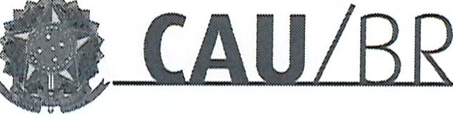
SERVIÇO PÚBLICO FEDERAL
Consel ho de Arq uitetura e Urbanismo do Brasil

Gerência Administrativa

Memo. nº. 352/2018-GERAD

Brasília, 04 de julho de 2018.

Ao Senhor Gerente Geral

Assunto : Substituição interna de funções.

Prezado Senhor,

- Para os fins da Portaria Normativa CAU/BR nº 33, de 17 de abril de 2015, combinada com a Portaria Normativa CAU/BR nº 48, de 11 de agosto de 2016, informo o seguinte afastamento e a substituição de pessoal a serviço da Gerência Administrativa:

Substituído: Renata Pires Isaac Ofugi
Emprego: Profissional Analista Superior- PAS/ Ocupação: Analista Técnico
Lotação: Gerência Administrativa
Salário: R$ 8.815,45
Motivo: Férias e banco de horas
Período: 08 (oito) dias
Termo inicial: 06/07/2018
Termo fi nal: 13/07/2018

Substituto: Felícia Rosa Rocha da Silva
Emprego: Profissional de Suporte Técnico - PST / Ocupação: Assistente Administrativo
Lotação: Gerência Administrativa

- Neste período a assistente administrativa Felícia Rosa Rocha da Silva fará a substituição cumulativa desempenhando as atividades do emprego de provimento efetivo originário relacionado às atividades da Gerência Administ rativa.
- Por fim , ressalta-se que a referida substituição atende também aos requisitos do artigo 2°, parágrafo único, da Portaria Normativa nº 33, de 17 de abril de 2015.
Respeitosamente ,

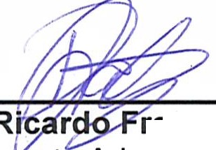Ciente:

rateschi
Ge nte Administrativo 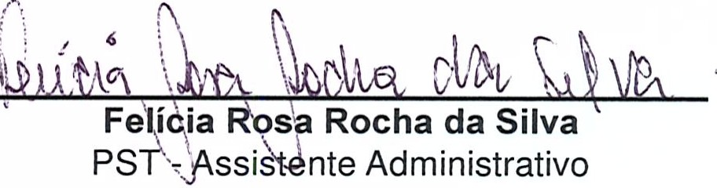

setor comercia l sul (ses), Quadra 2, Blo co e - Ed. Serra Dourada, salas 401 a 409 I CEP: 70.300-902 Brasília/ DF I Telefone: (61) 3204-9500
www.caubr.gov .br

